ВСЕРОССИЙСКАЯ ОЛИМПИАДА ШКОЛЬНИКОВ
ПО ХИМИИ. 2019–2020 уч. г.
ШКОЛЬНЫЙ ЭТАП. 10 КЛАСС

Задача 1. Левые части Восстановите левые части уравнений химических реакций.
- … + … = 5S↓ + I2↓ + 6H2O
- … + … + … = 8HCl + H₂SO₄
- … + … = 3PbO + PbSO₄ + H₂O
- … + … = Cr(OH)_{3↓} + 3H₂O + 3NaHS
- … + … = S↓ + 2NO↑ + 2H₂O

Задача 2. Цепочка
Напишите уравнения реакций, соответствующих схеме превращений:
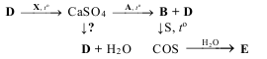
Известно, что
A и X – простые вещества, B, D и E – бинарные соединения.

Задача 3. Смесь нитроалканов
В смеси нитрометана и его гомолога количество вещества углерода в 1,25 раза больше количества вещества азота. Вычислите массовую долю кислорода в смеси. Предложите два способа получения нитрометана и напишите уравнения соответствующих реакций.
Задача 4. Стимулятор роста
«…для ускорения процесса созревания овощей их рекомендуют класть рядом с бананами или яблоками, так как последние выделяют большое количество газообразного углеводорода А, способствующего созреванию…».
Смесь газа А с пятикратным избытком кислорода подожгли в закрытом сосуде. После приведения условий реакции к исходным на дне сосуда обнаружили 3,6 мл жидкости, а объём оставшегося кислорода составил 1/3 от первоначального объёма смеси. Определите газ А. Ответ подтвердите расчётом.
Напишите уравнение реакции горения газа А.

Задача 5. Лыжная мазь
Одно из главных спортивных событий 2018 года – зимние Олимпийские игры в Пхёнчхане, на которых отлично выступили молодые российские лыжники. Но, конечно же, невозможно показать высокий результат без правильно подобранной лыжной мази. Лыжная мазь – сложная композиция веществ, используемых для улучшения скольжения лыж по снегу либо для уменьшения отдачи (то есть нежелательного проскальзывания лыж назад).
Для улучшения водоотталкивающих свойств в лыжную мазь добавляют бинарное вещество X, состоящее из металла и неметалла Y, принадлежащих одной и той же группе Периодической системы (короткий вариант). Простое вещество, образованное неметаллом Y, известно с древних времён и представляет собой порошок жёлтого цвета, нерастворимый в воде. На воздухе это вещество горит синим пламенем. Содержание неметалла Y в X составляет 40 % по массе.
- Определите элемент Y. Напишите уравнение реакции горения простого вещества, образованного этим элементом, в атмосфере: а) кислорода; б) фтора.
- Определите вещество Х. Ответ подтвердите расчётом.
- Напишите уравнение реакции получения вещества X из простых веществ.
- Напишите уравнение реакции горения вещества X в токе кислорода.

Задача 6. Горение на воздухе
Юные химики провели четыре эксперимента, исследуя горение различных веществ в банках с воздухом. В первом опыте в банку на ложечке внесли тлеющий уголёк (см. рисунок 1). Банку закрыли газоотводной трубкой, конец которой опустили в цилиндр с водой. Газоотводную трубку предварительно пережали с помощью зажима. Во втором аналогичном опыте сжигали серу (см. рисунок 2), в третьем — фосфор (см. рисунок 3), в четвёртом — в банку внесли зажжённую парафиновую свечу (см. рисунок 4).

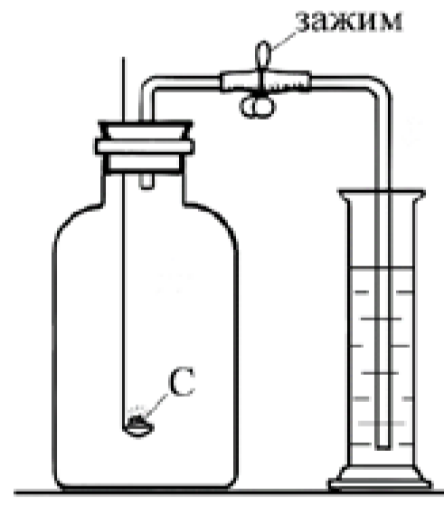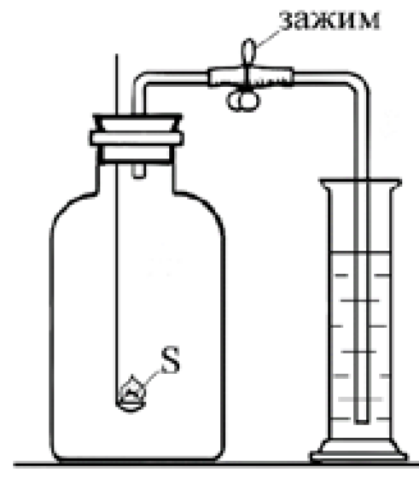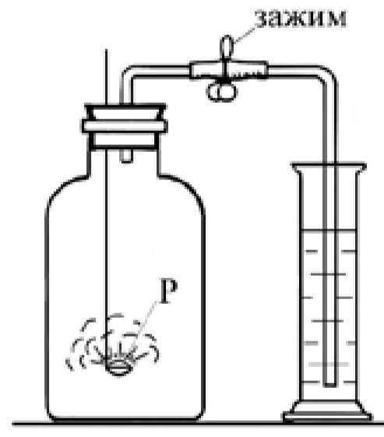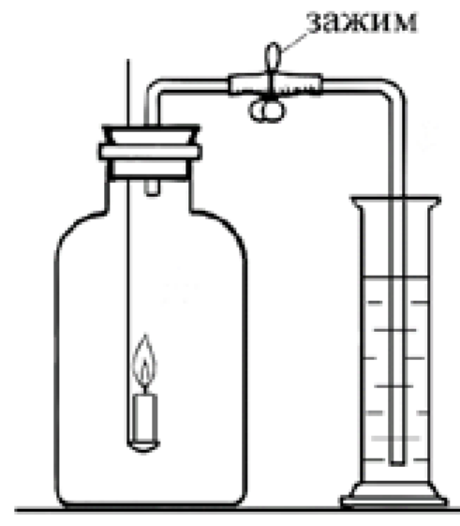
Рисунок 1 Рисунок 2 Рисунок 3 Рисунок 4

После окончания горения веществ и охлаждения продуктов сгорания до исходной температуры зажимы открывали и смотрели, как изменяется уровень воды в газоотводной трубке. В одних опытах уровень воды практически не изменялся, в других – вода начинала подниматься по трубке и переливаться из цилиндра в банку.
- Напишите уравнения реакций, которые протекали с участием угля, серы и фосфора.
- Запишите уравнение реакции полного сгорания компонентов парафина, из которого изготовлена свеча, в общем виде, обозначив их состав как CxH2x + 2.
- Почему вещества в банках гаснут, не успев догореть?
- В каких опытах уровень воды в газоотводной трубке практически не изменялся после того, как открывали зажим, а в каких вода начинала подниматься по трубке и переливаться из цилиндра в банку? Ответ обоснуйте.

